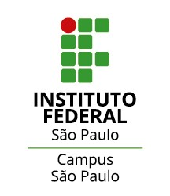**EDITAL Nº SPO.088, DE 08 DE DEZEMBRO DE 2023**

PROGRAMA DE BOLSA DISCENTE – CHAMADA DE PROJETOS 2024

MODALIDADE: BOLSA DE ENSINO

**ANEXO VI**

FOLHA DE FREQUÊNCIA

